大阪府国民保護計画 新旧対照表

１ 国が定める「国民の保護に関する基本指針」の改正に伴う変更

(1)現地調整所の設置

第２編第１章第２節 府国民保護対策本部の設置等（58ページ）中
変 更 後 | 変 更 前
（4）現地調整所の設置  知事は、国民保護措置が実施される現場において、現地関係機関（市町村、消防機関、府警察、自衛隊、第五管区海上保安本部等、医療機関等）の活動を円滑に調整する必要があると認めるときで、市町村が対応することが困難な場合、災害の状況が重大な場合又は当該措置が市町村の区域を越えて実施される場合等には、現地調整所を速やかに設置（市町村等により現地調整所が設置されている場合は、職員を派遣）し、関係機関の間の連絡調整を図る。 | （記載なし）

(2)合同対策協議会への参加
第２編１章第３節１(1)ア 国対策本部との連携（60ページ）中
変 更 後 | 変 更 前
府は、国対策本部と密接な連携を図る。この場合において府は、原則として、消防庁を通じ、各種の調整や情報共有等を行う。  また、府は、国の現地対策本部が設置された場合は、連絡員を派遣すること等により、当該本部と緊密な連携を図る。  さらに、国の現地対策本部長が武力攻撃事態等合同対策協議会を開催する場合は、府対策本部長又は府対策本部長が指名する副本部長若しくは本部員が出席する。 | 府は、国対策本部と密接な連携を図る。この場合において府は、原則として、消防庁を通じ、各種の調整や情報共有等を行う。  また、府は、国の現地対策本部が設置された場合は、連絡員を派遣すること等により、当該本部と緊密な連携を図る。

(3)安否情報システムの運用開始に伴う変更
第２編第３章第２節 安否情報の収集・提供（102ページ）中
変 更 後 | 変 更 前
５ 安否情報システムの利用  府及び市町村は、安否情報の収集・提供を行なう場合は、総務省（消防庁）が運用する安否情報システムを利用するなど、効率的かつ安定的な安否情報の収集・提供を行なうものとする。 | （記載なし）
２ 府の防災・危機管理体制の見直しに伴う変更

(1)職員の配備体制の変更
第２編第１章第２節１(3)イ 職員の配備（57ページ）中
変 更 後 | 変 更 前
  事態等の発生場所 | 配 備 基 準 | 配備体制
  府  域  内 | 大規模な武力攻撃災害が発生し、それに応じた国民保護措置を実施する必要があるとき | 非常３号
  府  域  内 | 武力攻撃災害が発生し、それに応じた国民保護措置を実施する必要があるとき | 非常２号
  府  域  内 | 府域で武力攻撃災害の発生が予測されるとき | 非常２号
  他  府  県 | 隣接府県で武力攻撃災害が発生し、避難住民を受け入れるなどの必要があるとき | 非常１号
  他  府  県 | 隣接府県以外で武力攻撃災害が発生し、応援の準備をする必要があるとき | 非常１号
  事態等の発生場所 | 配 備 基 準 | 配備体制
  府  域  内 | 大規模な武力攻撃災害が発生し、それに応じた国民保護措置を実施する必要があるとき | 非常５号
  府  域  内 | 中規模な武力攻撃災害が発生し、それに応じた国民保護措置を実施する必要があるとき | 非常４号
  府  域  内 | 小規模な武力攻撃災害が発生し、それに応じた国民保護措置を実施する必要があるとき | 非常３号
  府  域  内 | 府域で武力攻撃災害の発生が予測されるとき | 非常３号
  他  府  県 | 隣接府県で武力攻撃災害が発生し、避難住民を受け入れるなどの必要があるとき | 非常２号
  他  府  県 | 隣接府県以外で武力攻撃災害が発生し、応援の準備をする必要があるとき | 非常１号

(2)災害対応組織の見直しに伴う変更
目次 第２編第１章第２節 府国民保護対策本部の設置等（ⅳページ）中
変 更 後 | 変 更 前
３ 府防災・危機管理指令部会議の開催 | ３ 府防災・危機管理対策指令部会議の開催

第２編第１章第１節(2) 原因不明の事案が発生した場合（51ページ）中
変 更 後 | 変 更 前
ア 府防災・危機管理指令部会議 | ア 府防災・危機管理対策指令部会議

第２編第１章第１節１(2) 原因不明の事案が発生した場合の図（53ページ）中
変 更 後 | 変 更 前
府防災・危機管理指令部  部 長：危機管理監  副部長：危機管理室長  部 員：関係課長  事 務：情報収集・分析し、応急対策を検討 | 府防災・危機管理対策指令部  部 長：危機管理監  副部長：危機管理室長  部 員：関係課長  事 務：情報収集・分析し、応急対策を検討

第２編第１章第２節１(3)ア 対策本部の開設手順等（56ページ）中
変 更 後 | 変 更 前
府指令部は、府対策本部員等に対し、あらかじめ作成する連絡網に基づき、参集するよう連絡する。 | 府対策指令部は、府対策本部員等に対し、あらかじめ作成する連絡網に基づき、参集するよう連絡する。

第２編第１章第２節(3)ウ 府対策本部の開設（57ページ）中
変 更 後 | 変 更 前
(ア)府指令部は、府防災情報センター（府庁別館）に府対策本部を開設するとともに、府対策本部に必要な各種通信システムの起動、資機材の配置等必要な準備を開始する。 | (ア)府対策指令部は、府防災情報センター（府庁別館）に府対策本部を開設するとともに、府対策本部に必要な各種通信システムの起動、資機材の配置等必要な準備を開始する。

第２編第１章第２節 府国民保護対策本部の設置等（58ページ）中
変 更 後 | 変 更 前
３ 府防災・危機管理指令部会議の開催 | ３ 府防災・危機管理対策指令部会議の開催

３ 相互応援協定の締結に伴う変更
第２編第１章第３節１(2)ア 他の都道府県に対する応援の求め（61ページ）中
変 更 後 | 変 更 前
知事等は、必要があると認めるときは、応援を求める理由、活動内容等を具体的に明らかにした上で、他の都道府県の知事等に対して応援を求める。また、知事等は、他の都道府県の知事等から応援の求めを受けた場合は、正当な理由がない限り、これに必要な応援を行う。これらの場合には、消防庁を通じて、その内容について国対策本部に連絡を行う（応援を求める際の活動の調整や手続については、「全国都道府県における災害時等の広域応援に関する協定」及び「近畿２府７県危機発生時の相互応援に関する基本協定」に基づいて行う。）。 | 知事等は、必要があると認めるときは、応援を求める理由、活動内容等を具体的に明らかにした上で、他の都道府県の知事等に対して応援を求める。また、知事等は、他の都道府県の知事等から応援の求めを受けた場合は、正当な理由がない限り、これに必要な応援を行う。これらの場合には、消防庁を通じて、その内容について国対策本部に連絡を行う（応援を求める都道府県との間であらかじめ相互応援協定等が締結されている場合には、応援を求める際の活動の調整や手続については、その相互応援協定等に基づいて行う。）。

４ 本府の組織再編（平成21年４月１日）に伴う変更
(1)府国民保護対策本部の組織

第２編第１章第２節１(1)ア 対策本部の組織の表（54ページ）中
変 更 後 | 変 更 前
  本 部 員 | 政策企画部長、報道長、危機管理室長、総務部長、  府民文化部長、福祉部長、健康医療部長、商工労働部長、環境農林水産部長、都市整備部長、住宅まちづくり部長、会計管理者、水道企業管理者、教育長、警察本部長
  本 部 員 | 政策企画部長、広報室長、総務部長、  危機管理室長、生活文化部長、にぎわい創造部長、  健康福祉部長、商工労働部長、環境農林水産部長、  都市整備部長、住宅まちづくり部長、会計管理者、  水道企業管理者、教育長、警察本部長

(2)府防災・危機管理指令部の組織
第２編第１章第２節３(1) 指令部の組織の表（59ページ）中
変 更 後 | 変 更 前
  部 員 | 政策企画総務課長、報道長、危機管理課長、  消防防災課長、保安対策課長、財政課長、人事課長、  庁舎管理課長、府民活動推進課長、  福祉総務課長、健康医療総務課長、医療対策課長、  商工労働総務課長、環境農林水産総務課長、  都市整備総務課長、道路環境課長、  住宅まちづくり総務課長、会計局長、  水道部経営企画課長、教育委員会事務局教育総務企画課長
  部 員 | 危機管理課長、消防防災課長、保安対策課長、  秘書室総務課長、広報報道課長、財政課長、人事課長、  庁舎管理課長、府民活動推進課長、国際室総務課長、  健康福祉総務課長、医療対策課長、  産業労働企画室総務課長、環境農林水産総務課長、  都市整備総務課長、道路環境課長、  住宅まちづくり総務課長、会計総務課長、  経営企画課長、教育委員会事務局総務企画課長

(3)各部局における業務
第３編第１章第１節１ 各部局における業務の表（132～133ページ）中
変 更 後 | 変 更 前
  政策  企画部 | 危機管理室 | ・国民保護措置に係る総合調整  ・国民保護対策本部等の運営  ・他都道府県及び関係機関との連絡・調整  ・被災情報の収集・伝達  ・ボランティア 等
  政策  企画部 | 他の室・課 | ・報道機関との連絡・調整 等
  総務部 |  | ・対策関係予算等の財務  ・職員の服務及び職員参集状況の把握  ・庁舎等の警備及び車両の確保  ・府税の減免 等
  府民文化部 |  | ・物価の監視・安定  ・私立学校に対する連絡  ・広報  ・府民からの相談  ・外国人に対する支援  ・外国政府関係機関との連絡・調整  ・海外からの支援団の活動支援 等
  福祉部 |  | ・ボランティア  ・要援護高齢者、障がい者等の避難 等
  健康医療部 |  | ・医療救護班及び救急医療情報センターとの連絡・調整  ・保健衛生及び防疫  ・食品衛生監視及び感染症対策  ・し尿処理施設の維持管理  ・水道施設の被害状況の把握  ・遺体処理、火葬・埋葬  ・府立の病院における医療活動の実施 等
  （略） |  | （略）
  政策企画部 |  | ・広報  ・府民からの相談  ・報道機関との連絡・調整 等
  総務部 | 危機管理室 | ・国民保護措置に係る総合調整  ・国民保護対策本部等の運営  ・他都道府県及び関係機関との連絡・調整  ・被災情報の収集・伝達  ・ボランティア 等
  総務部 | 他の室・課 | ・対策関係予算等の財務  ・庁舎等の警備及び車両の確保  ・職員の服務及び職員参集状況の把握  ・府税の減免 等
  生活文化部 |  | ・物価の監視・安定  ・私立学校に対する連絡 等
  にぎわい創造部 |  | ・外国人に対する支援  ・外国政府関係機関との連絡・調整  ・海外からの支援団の活動支援 等
  健康福祉部 |  | ・医療救護班及び救急医療情報センターとの連絡・調整  ・保健衛生及び防疫  ・食品衛生監視及び感染症対策  ・し尿処理施設の維持管理  ・水道施設の被害状況の把握  ・遺体処理、火葬・埋葬  ・ボランティア  ・要援護高齢者、障害者等の避難  ・府立の病院における医療活動の実施 等
  （略） |  | (略)
６ 感染症法の改正に伴う変更
第２編第４章第５節１ 防疫活動の表（121ページ）中
変 更 後 | 変 更 前
  一類感染症 | （略）
  二類感染症 | 急性灰白髄炎、結核、ジフテリア、重症急性呼吸器症候群（病原体がコロナウイルス属ＳＡＲＳコロナウィルスであるものに限る。）、鳥インフルエンザ（病原体がインフルエンザウイルスＡ属インフルエンザＡウイルスであってその血清亜型がＨ５Ｎ１であるものに限る。）
  三類感染症 | （略）
  一類感染症 | （略）
  二類感染症 | 急性灰白髄炎、結核、ジフテリア、重症急性呼吸器症候群（病原体がコロナウイルス属ＳＡＲＳコロナウィルスであるものに限る。）
  三類感染症 | （略）
  指定感染症 | インフルエンザ（Ｈ５Ｎ１）

７ 市町村連絡会議の統合に伴う変更
第３編第１章第２節１(2) 連絡会議の活用（134ページ）中
変 更 後 | 変 更 前
府は、市町村防災・危機管理担当部課長会議や近畿府県防災・危機管理協議会等の場を活用し、情報の共有化等を図る。 | 府は、市町村国民保護法制連絡会議や近畿府県防災・危機管理協議会（国民保護部会）等の場を活用し、情報の共有化等を図る。

第３編第１章第２節４(1) 市町村との情報共有（135ページ）中
変 更 後 | 変 更 前
府は、市町村と連携した対応が行えるよう、市町村防災・危機管理担当部課長会議等の場を活用して、緊密な情報の共有を図るとともに、市町村との緊急連絡網の整備・更新を図る。 | 府は、市町村と連携した対応が行えるよう、「市町村国民保護法制連絡会議」の場を活用して、緊密な情報の共有を図るとともに、市町村との緊急連絡網の整備・更新を図る。

８ 統計の数値の変更
第１編第４章第１節 地形（21ページ）中
変 更 後 | 変 更 前
大阪府は、西側南半分は大阪湾に面し、西側北半分は兵庫県、北側は京都府、東側は生駒、葛城の両山地をへだてて奈良県及び南側は和泉山脈を境として和歌山県とそれぞれ隣接しており、わが国のほぼ中央部に位置している。  面積は、1,897.72平方キロで、国土面積約38万平方キロの0.5％となっている。  本府を地形別に見ると、山地29.5％、丘陵22.0％、台地20.6％、低地27.9％である。 | 大阪府は、西側南半分は大阪湾に面し、西側北半分は兵庫県、北側は京都府、東側は生駒、葛城の両山地をへだてて奈良県及び南側は和泉山脈を境として和歌山県とそれぞれ隣接しており、わが国のほぼ中央部に位置している。  面積は、1,892.86平方キロで、国土面積約38万平方キロの0.5％となっている。  本府を地形別に見ると、山地29.5％、丘陵22.0％、台地20.6％、低地27.9％である。

第１編第４章第２節 気候（25ページ）中
変 更 後 | 変 更 前
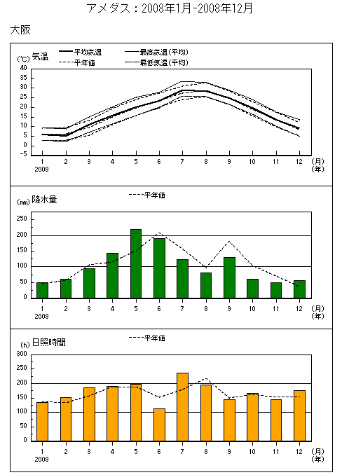  大阪管区気象台「大阪府の気象 平成20年年報」より | 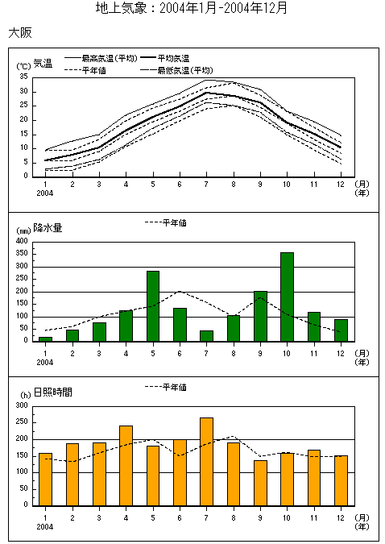  大阪管区気象台「大阪府の気象 平成16年年報」より

第１編第４章第２節 気候（26ページ）中
変 更 後 | 変 更 前
風向の出現率（平成12～20年）  資料提供：大阪管区気象台  （３～５月） （６～８月）  （９～11月） （12～２月） | 風向の出現率（平成12～16年）  （３～５月） （６～８月）  （９～11月） （12～２月）  資料提供：大阪管区気象台
第１編第４章第３節 人口分布（26～29ページ）中
変 更 後 | 変 更 前
１ 常住人口  大阪府の人口(平成20年10月１日現在)は883万3777人で、平成17年国勢調査の大阪府の人口を８地域別にみると、最も多いのは大阪市地域の262万8811人で、総人口の29.8％を占めており、次いで北河内地域が118万6521人で13.5％、泉北地域が116万5208人で13.2％となっている。一方、最も少ないのは泉南地域の58万2751人、6.6％となっている。  人口密度は、平成20年10月１日現在、一平方キロあたり4,655人で、市町村別にみて人口密度が１万人を超えるのは、大阪市、守口市、豊中市、門真市の４市であり、大阪市を中心とした周辺都市の過密化現象が顕著にあらわれている。国勢調査による人口集中地区（ＤＩＤ）（市町村の区域内で、人口密度の高い調査区(4,000人/k㎡以上)が互いに隣接し、その人口が5,000人以上となる地域）面積は、年々増加しており、平成17年の面積は約902k㎡で、府域の約48％を占めるに至っている。  狭い大阪平野の概ね全体に、大阪市域を中心として同心円状に都市化が進行し、平野の３方を取り囲む山地の裾野部までほとんど全面的に人家等の建造物が連担している。 | １ 常住人口  大阪府の人口(平成15年10月１日現在)は883万1177人で、平成12年国勢調査の大阪府の人口を８地域別にみると、最も多いのは大阪市地域の259万8774人で、総人口の29.5％を占めており、次いで北河内地域が120万2287人で13.7％、泉北地域が111万9852人で12.7％となっている。一方、最も少ないのは泉南地域の57万6524人、6.5％となっている。  人口密度は、平成15年10月１日現在、一平方キロあたり4,664人で、市町村別にみて人口密度が１万人を超えるのは、大阪市、守口市、門真市、豊中市の４市であり、大阪市を中心とした周辺都市の過密化現象が顕著にあらわれている。国勢調査による人口集中地区（ＤＩＤ）（市町村の区域内で、人口密度の高い調査区(4,000人/k㎡以上)が互いに隣接し、その人口が5,000人以上となる地域）面積は、年々増加しており、平成12年の面積は約898k㎡で、府域の約47％を占めるに至っている。  狭い大阪平野の概ね全体に、大阪市域を中心として同心円状に都市化が進行し、平野の３方を取り囲む山地の裾野部までほとんど全面的に人家等の建造物が連担している。

平成17年国勢調査に関する大阪府地域メッシュ統計（世界測地系）  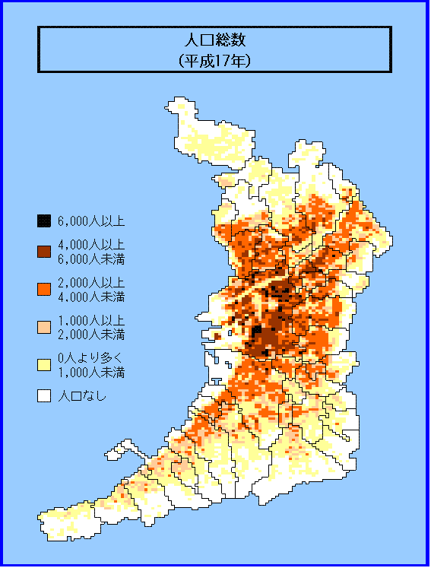  （大阪府総務部統計課ホームページ「大阪府の統計情報」より） | 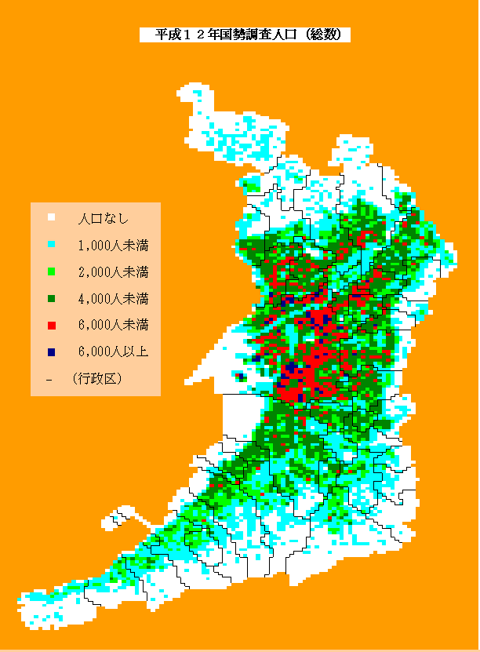  (大阪府企画調整部統計課「平成12年国勢調査地域メッシュ報告書」より)

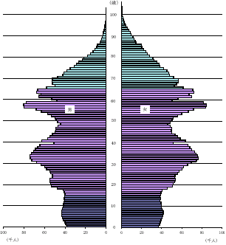  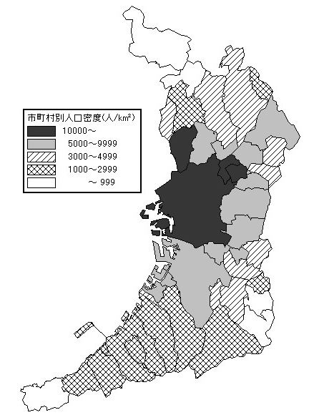  大阪府の人口ピラミッド (平成17年)  ２ 昼間人口  平成17年の大阪府の昼間人口は924万人で、全国の7.3％を占め、東京都（1498万人、全国の11.8％）に次いで多い。昼夜間人口比率（常住人口100人当たりの昼間人口の割合）は105.5で、やはり東京都（120.6）に次いで多い。  大阪市を従業地・通学地として他市区町村から流入する人口は123万人（大阪市を従業地・通学地とする者の54.3％）、このうち他県からの流入人口は49万人（同21.5％）であり、県別では、兵庫県からの流入が27万人、奈良県からが12万人となっている。  また、これとは別に、大阪市内へ１日平均約57万人の観光客等が訪れると推計されている。 | 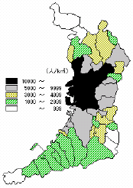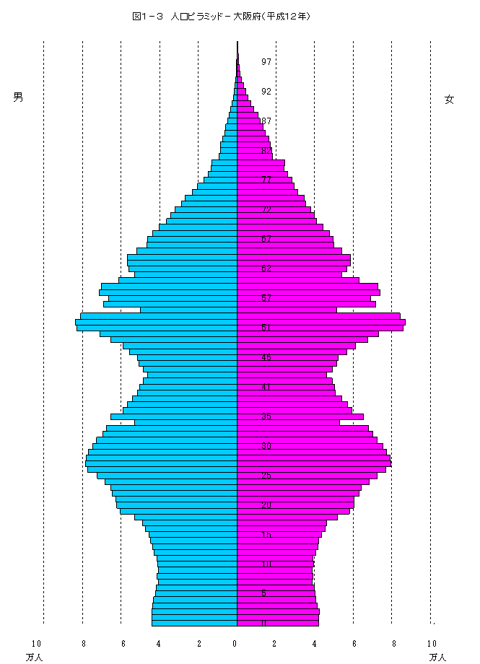  大阪府の人口ピラミッド (平成12年)  市町村別  人口密度  ２ 昼間人口  平成12年の大阪府の昼間人口は931万人で、全国の7.3％を占め、東京都（1467万人、全国の11.6％）に次いで多い。昼夜間人口比率（常住人口100人当たりの昼間人口の割合）は105.9で、やはり東京都（122.0）に次いで多い。  大阪市を従業地・通学地として他市区町村から流入する人口は133万人（大阪市を従業地・通学地とする者の54.3％）、このうち他県からの流入人口は51万人（同21.0％）であり、県別では、兵庫県からの流入が27万人、奈良県からが13万人となっている。  また、これとは別に、大阪市内へ１日平均約54万人の観光客が訪れると推計されている。

常住地別大阪市への流入人口（平成１７年）  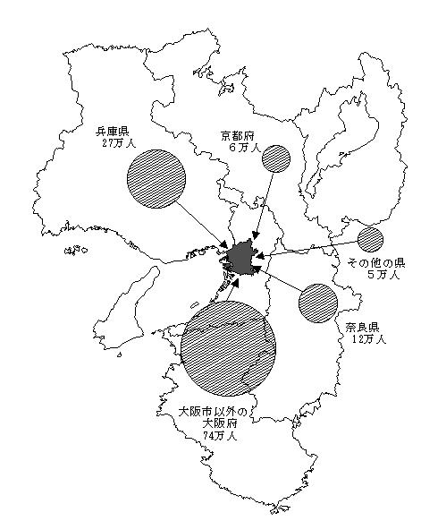  （総務省統計局「平成17年国勢調査結果の概要」より） | 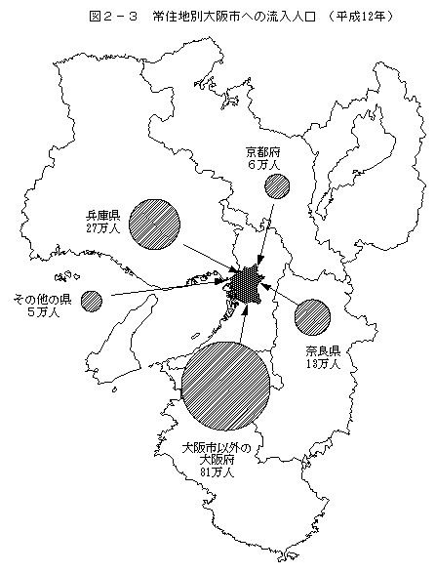  （総務省統計局「平成12年国勢調査の結果」より）

３ 外国人登録者数  大阪府の外国人登録者数（平成19年12月31日現在）は、212,021人となっている。これを国籍（出身地）別にみると、最も多いのは、韓国・※朝鮮で、135,038人（63.7％）、次いで中国の46,506人(21.9％)、フィリピンの5,495人（2.6％）、ブラジルの4,294人（2.0％）、ベトナムの3,086人（1.5％）などとなっている。  また、市町村別にみると、大阪市が121,556人（57.3％）と最も多く、次いで東大阪市の18,649人（8.8％）、堺市の12,370人（5.8％）となっている。  ※朝鮮とは国籍ではなく、朝鮮半島出身者であることを示す（昭和40年10月26日法務省見解）。 | ３ 外国人登録者数  大阪府の外国人登録者数（平成16年12月31日現在）は、213,124人となっている。これを国籍（出身地）別にみると、最も多いのは、韓国・朝鮮で、144,994人（68.0％）、次いで中国の39,484人(18.5％)、フィリピンの5,336人（2.5％）、ブラジルの4,871人（2.3％）、米国の2,902人（1.4％）などとなっている。  また、市町村別にみると、大阪市が122,019人（57.3％）と最も多く、次いで東大阪市の19,458人（9.1％）、堺市の11,544人（5.4％）となっている。

第１編第４章第４節３ 自動車保有台数（30ページ）中
変 更 後 | 変 更 前
平成21年２月末現在、府内で約375万7000台の自動車が保有されており、その内訳は、貨物用自動車72万4000台、乗合用自動車9000台、乗用自動車271万8000台、特殊用途車6万6000台、二輪車24万台である（近畿運輸局大阪運輸支局調べ）。 | 平成17年３月末現在、府内で約380万5000台の自動車が保有されており、その内訳は、貨物用自動車78万7000台、乗合用自動車9000台、乗用自動車271万3000台、特殊用途車７万5000台、二輪車22万台である（近畿運輸局大阪運輸支局調べ）。

第１編第４章第４節 道路の位置等（31ページ）中
変 更 後 | 変 更 前
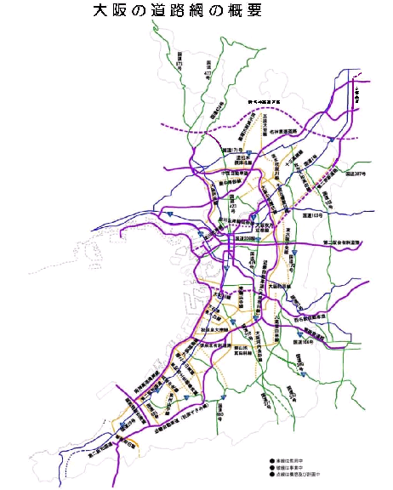  (大阪府都市整備部「平成20年度 都市整備行政の概要」より) | 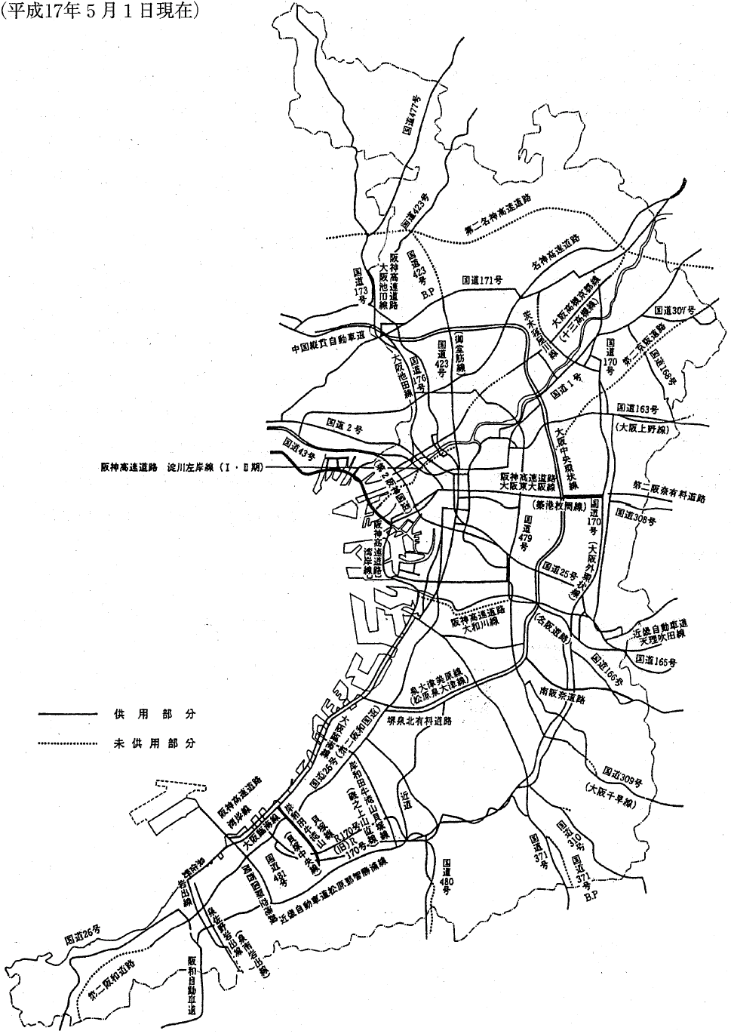  (大阪府土木部「平成17年度 土木行政の概要」より)  道路･街路網図  (平成17年５月１日現在)

９ 表記の変更
目次 第１編第２章 基本方針（ⅰページ）中
変 更 後 | 変 更 前
７ 高齢者、障がい者、外国人等への配慮及び国際人道法の的確な実施 | ７ 高齢者、障害者、外国人等への配慮及び国際人道法の的確な実施

第１編第２章 基本方針（14ページ）中
変 更 後 | 変 更 前
７ 高齢者、障がい者、外国人等への配慮及び国際人道法の的確な実施  国民保護措置等の実施にあたっては、高齢者、障がい者、乳幼児、妊産婦、外国人その他特に配慮を要する者の個性や生活状況に応じた、きめ細やかな保護について留意する。 | ７ 高齢者、障害者、外国人等への配慮及び国際人道法の的確な実施  国民保護措置等の実施にあたっては、高齢者、障害者、乳幼児、妊産婦、外国人その他特に配慮を要する者の個性や生活状況に応じた、きめ細やかな保護について留意する。

第２編第２章第１節１(4)ア(イ) 府による伝達（68ページ）中
変 更 後 | 変 更 前
府は、聴覚・視覚障がい者などに、情報が確実に伝わるよう、放送事業者などに協力を求める。 | 府は、聴覚・視覚障害者などに、情報が確実に伝わるよう、放送事業者などに協力を求める。

第２編第２章第３節２(5) 災害時要援護者の避難誘導（82ページ）中
変 更 後 | 変 更 前
イ 避難誘導にあたっては、高齢者、障がい者、乳幼児、妊産婦等、自ら避難することが困難な者を優先的に避難させるものとする。 | イ 避難誘導にあたっては、高齢者、障害者、乳幼児、妊産婦等、自ら避難することが困難な者を優先的に避難させるものとする。

第２編第４章第５節 保健福祉・衛生（119ページ）中
変 更 後 | 変 更 前
府及び市町村は、避難先地域においては、常に良好な衛生状態を保つように努め、特に、高齢者、障がい者等災害時要援護者の心身双方の健康状態には特段の配慮を行うとともに、社会福祉協議会等関係団体と協力し、必要な福祉サービスが継続的に実施できるよう努めるものとする。 | 府及び市町村は、避難先地域においては、常に良好な衛生状態を保つように努め、特に、高齢者、障害者等災害時要援護者の心身双方の健康状態には特段の配慮を行うとともに、社会福祉協議会等関係団体と協力し、必要な福祉サービスが継続的に実施できるよう努めるものとする。

第２編第４章第５節 保健福祉・衛生（122ページ）中
変 更 後 | 変 更 前
４ 福祉サービスの提供  府及び市町村は、被災した高齢者・障がい者等に対して、被災状況やニーズの把握に努めるとともに、関係団体と協力して、継続的に福祉サービスの提供を行うものとする。  (1) 福祉ニーズの把握  府及び市町村は、被災した高齢者、障がい者等に対して、必要な福祉サービスが組織的、継続的に提供できるよう、福祉ニーズの迅速な把握に努めるものとする。  また、被災により保護者を失う等の要保護児童の迅速な発見、保護に努めるものとする。  (2) 支援活動  府及び市町村は、被災した高齢者、障がい者等に対して、関係団体と協力し、ホームヘルパーの派遣等必要な在宅福祉サービスの継続的な提供に努めるものとする。  (3) 緊急入所等  府及び市町村は、被災により、居宅、避難所等で生活できない高齢者、障がい者等について、本人の意思を尊重した上で、福祉型避難所への避難又は関係団体の協力を得て社会福祉施設への緊急一時入所を迅速かつ円滑に行うものとする。 | ４ 福祉サービスの提供  府及び市町村は、被災した高齢者・障害者等に対して、被災状況やニーズの把握に努めるとともに、関係団体と協力して、継続的に福祉サービスの提供を行うものとする。  (1) 福祉ニーズの把握  府及び市町村は、被災した高齢者、障害者等に対して、必要な福祉サービスが組織的、継続的に提供できるよう、福祉ニーズの迅速な把握に努めるものとする。  また、被災により保護者を失う等の要保護児童の迅速な発見、保護に努めるものとする。  (2) 支援活動  府及び市町村は、被災した高齢者、障害者等に対して、関係団体と協力し、ホームヘルパーの派遣等必要な在宅福祉サービスの継続的な提供に努めるものとする。  (3) 緊急入所等  府及び市町村は、被災により、居宅、避難所等で生活できない高齢者、障害者等について、本人の意思を尊重した上で、福祉型避難所への避難又は関係団体の協力を得て社会福祉施設への緊急一時入所を迅速かつ円滑に行うものとする。

第２編第４章第６節１(1)ア 初期対応（124ページ）中
変 更 後 | 変 更 前
（ウ）被災者の生活に支障が生じることのないように、高齢者、障がい者に配慮しつつ、速やかに仮設トイレを設置するものとする。 | （ウ）被災者の生活に支障が生じることのないように、高齢者、障害者に配慮しつつ、速やかに仮設トイレを設置するものとする。

第３編第１章第１節１ 各部局における業務の表 （132ページ）中 ※再掲
変 更 後 | 変 更 前
  福祉部 | （略）  ・要援護高齢者、障がい者等の避難  （略）
  健康福祉部 | （略）  ・要援護高齢者、障害者等の避難  （略）

第３編第１章第５節２ 住民に対する広報・啓発（138ページ）中
変 更 後 | 変 更 前
府は、国や市町村などの関係機関と連携しつつ、住民に対し、広報紙、テレビ、ラジオ、パンフレット、インターネット等の様々な媒体を活用するとともに、講演会等の様々な機会を通じて国民保護措置の重要性について広く啓発を行う。  その際、点字や外国語を使用した広報媒体を使用するなどして、障がい者、外国人等に配慮する。 | 府は、国や市町村などの関係機関と連携しつつ、住民に対し、広報紙、テレビ、ラジオ、パンフレット、インターネット等の様々な媒体を活用するとともに、講演会等の様々な機会を通じて国民保護措置の重要性について広く啓発を行う。  その際、点字や外国語を使用した広報媒体を使用するなどして、障害者、外国人等に配慮する。

第３編第２章第１節２ 避難実施要領のパターンの作成（141ページ）中
変 更 後 | 変 更 前
市町村長は、市町村の他の執行機関、消防長・消防団長、府、府警察、海上保安部等、自衛隊などの関係機関と緊密な意見交換を行いつつ、消防庁が作成するマニュアルを参考に、複数の避難実施要領のパターンをあらかじめ作成するものとする。この場合において、高齢者、障がい者、乳幼児、妊産婦、外国人等の避難方法、誘導方法等や昼間人口の存在、交通渋滞の発生状況などについて配慮するものとする。 | 市町村長は、市町村の他の執行機関、消防長・消防団長、府、府警察、海上保安部等、自衛隊などの関係機関と緊密な意見交換を行いつつ、消防庁が作成するマニュアルを参考に、複数の避難実施要領のパターンをあらかじめ作成するものとする。この場合において、高齢者、障害者、乳幼児、妊産婦、外国人等の避難方法、誘導方法等や昼間人口の存在、交通渋滞の発生状況などについて配慮するものとする。

第３編第２章第１節３ 避難誘導のパターン例（141ページ）中
変 更 後 | 変 更 前
市町村長は、以下の内容を参考に、あらかじめ、避難誘導実施要領のパターンを作成し、府に報告するものとする。  なお、自家用車の使用については、利用者（障がい者など）や利用地域・路線（山間部など公共交通機関がない地域など）に限定するものとする。 | 市町村長は、以下の内容を参考に、あらかじめ、避難誘導実施要領のパターンを作成し、府に報告するものとする。  なお、自家用車の使用については、利用者（障害者など）や利用地域・路線（山間部など公共交通機関がない地域など）に限定するものとする。

第３編第２章第２節３ 市町村に対する支援（143ページ）中
変 更 後 | 変 更 前
府は、市町村長が高齢者、障がい者、外国人等に対し適切に警報の伝達を行うことができるよう、市町村に対し必要な支援を行う。府警察は、市町村長が行う住民に対する警報の伝達が的確かつ迅速に行われるよう、市町村との協力体制を構築する。 | 府は、市町村長が高齢者、障害者、外国人等に対し適切に警報の伝達を行うことができるよう、市町村に対し必要な支援を行う。府警察は、市町村長が行う住民に対する警報の伝達が的確かつ迅速に行われるよう、市町村との協力体制を構築する。

第３編第２章第２節４ （143ページ）中
変 更 後 | 変 更 前
市町村は、知事から警報の通知があった場合の住民及び関係団体への伝達方法等についてあらかじめ定めておくものとする。この場合において、24時間365日、迅速に伝達できるよう、消防機関と連携するなどして、体制整備に努めるものとする。また、民生委員や社会福祉施設、国際交流関係団体等との協力体制を構築するなどして、高齢者、障がい者、外国人等に対する伝達に配慮するものとする。 | 市町村は、知事から警報の通知があった場合の住民及び関係団体への伝達方法等についてあらかじめ定めておくものとする。この場合において、24時間365日、迅速に伝達できるよう、消防機関と連携するなどして、体制整備に努めるものとする。また、民生委員や社会福祉施設、国際交流関係団体等との協力体制を構築するなどして、高齢者、障害者、外国人等に対する伝達に配慮するものとする。

第３編第２章第３節１(4) 社会福祉施設、宿泊施設等（タイプ④…福祉型）（144ページ）中
変 更 後 | 変 更 前
[主な目的]  高齢者、障がい者、乳幼児、妊産婦その他の特に配慮を要する者を収容する福祉避難施設 | [主な目的]  高齢者、障害者、乳幼児、妊産婦その他の特に配慮を要する者を収容する福祉避難施設

